МБДОУ Джалильский детский сад №5 «Сказка»
Комбинированного вида Сармановского муниципального района РТ

«Планшет — ПДД»
(Развивающая игра)

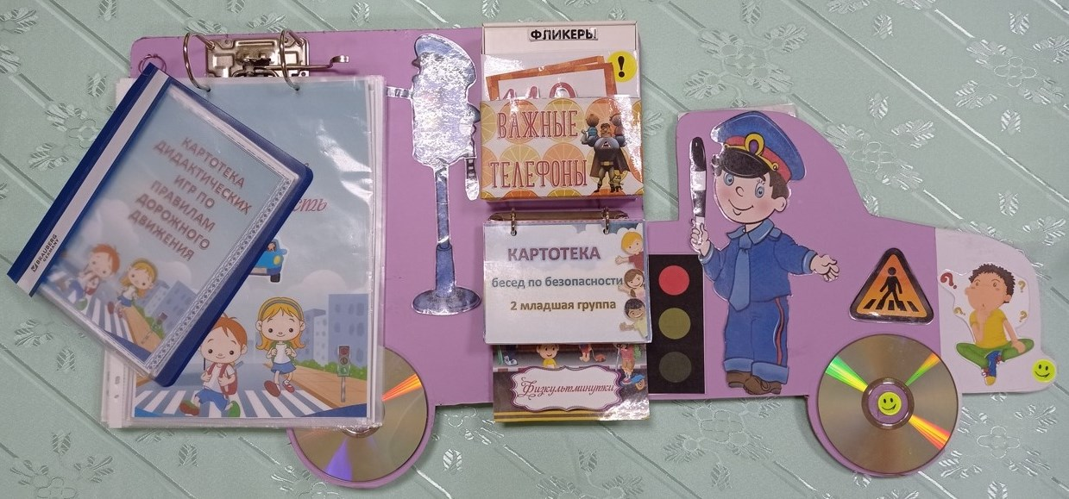

МБДОУ-Джалильский детский сад №5
«Сказка» комбинированного вида
Воспитатели первой
категории : Зайнуллина. Г.Ш.

2020 год.

Развивающая игра в виде машины «Планшет — ПДД» для дошкольного возраста.

Цель: создание условий для развития мелкой моторики рук дошкольников, с использованием многофункционального тактильного мобильного дидактического пособия в виде машинке «Планшета-ПДД».
Задачи:
- Познакомить дошкольников с правилами и нормами безопасного поведения для приобретения социального опыта;
- Воспитывать в ребёнке грамотного пешехода;
- Умение планировать этапы своих действий, аргументировать свой выбор;
- Расширять у детей знания, о правилах дорожного движения, о правилах поведения пешеходов;
- Закреплять знания о дорожных знаках, о сигналах светофора их назначении;
- Сформировать умение у детей ориентироваться на улице символическими средствами дорожного движения;
- Обучать детей умению собирать из частей целое;
- Развивать мелкую моторику, память, мышление;
- Создавать у детей положительный эмоциональный настрой.
Практическая значимость игры
Многофункциональное тактильное мобильное дидактическое пособие «Планшет-ПДД» используется в различных видах деятельности:
- в совместной деятельности педагога с детьми, для создания игровой ситуации, как при освоении нового, так и для закрепления пройденного материала;
- в индивидуальной работе с детьми система усложнений игр и упражнений, позволяет педагогу подобрать материал, который будет ориентирован на каждого ребенка;
Итак, обучающий планшет. Чему он обучает?
Во-первых, конечно, из названия понятно, что с его помощью ребенок может познакомиться с элементарными правилами дорожного движения, а именно с дорожными знаками.
Во-вторых, с помощью этого развивающего планшета ребенок узнает какие существует виды транспорта, знаков.
В-третьих, ребенок научится различать цвета и размеры .
Младшие дошкольники знакомятся с разными видами транспорта, машинами специального назначения и т. д.
Старшие дошкольники с дорожным планшетом работают в течение года: отгадывают загадки, расставляют дорожные знаки, моделируют дорожные ситуации и сами их разрешают. Выполняют разные задания: правильно перейди дорогу и дойдешь до детского сада, помоги зайчику перейти перекрёсток, найди нарушителей, ведут фигурки пешеходов по безопасному маршруту и т. д.

Данное дидактическая игра представляет собой настольное пособие в виде планшета- машины , имеющее твердую основу, которая изготовлена из крагиса- двухсторонний . Сверху наклеена самоклейкой, оснащена разными красочными кармашками,папками.
Размеры планшета 80х40 см. Хорошая идея решения принципа статичности-динамичности – различные элементы крепятся к планшету при помощи кармашки, картинки на липучках , разные зажимы и папки.
К пособию имеется разнообразный дидактический материал:
- цветные картинки разных видов транспорта, имеющих ламинированную основу и изготовленные из бумаги. На задней стороне каждой картинки находится лента-липучка, помогающая крепить картинки к нужной картине.
- наборы цветных дисков для игры.
- цветные картинки для пазлов ламинированные, имеющие с обратной стороны ленту-липучку;
- сюжетные картинки по «Профессии», «Собери светофор», «Виды транспорта», Пазлы «Разрезные знаки», «Изучаем дорожные знаки», «Четвертый лишний», и др.

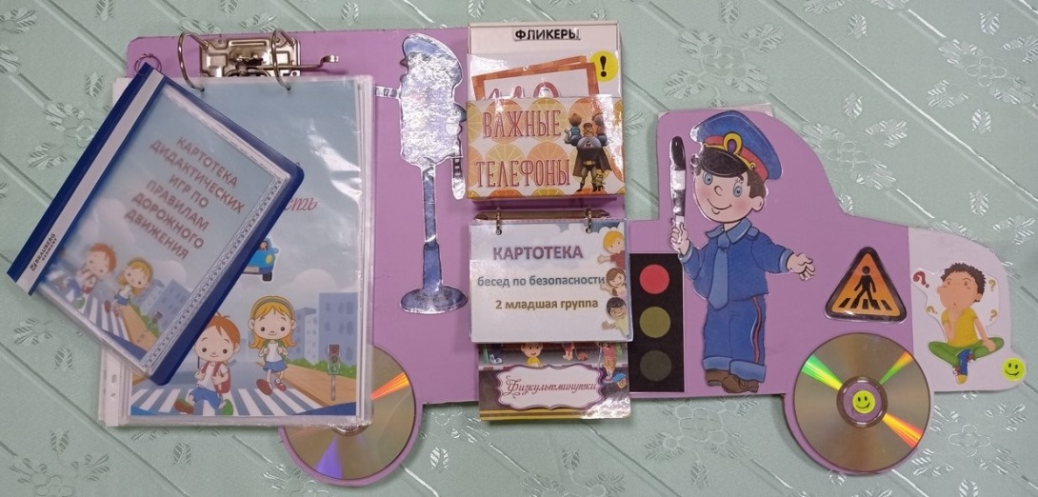

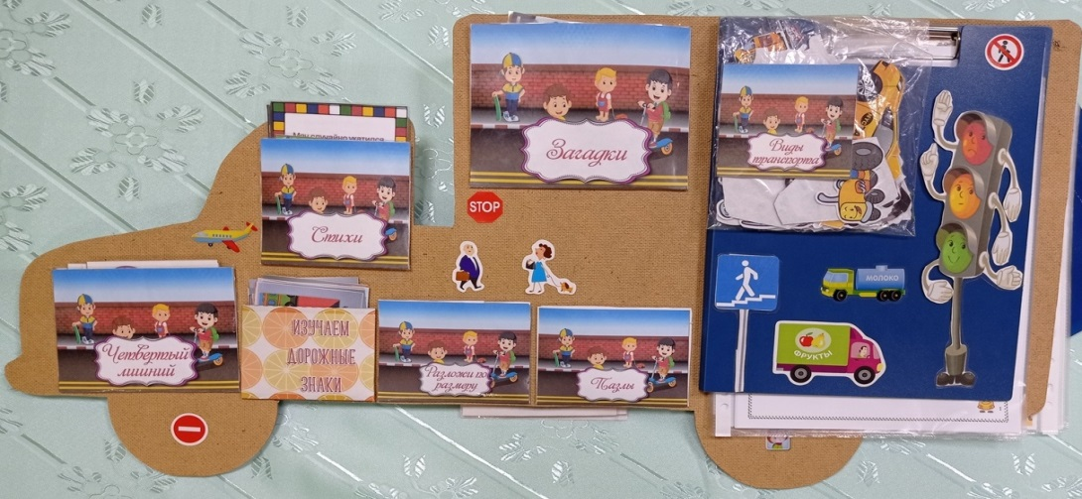
ДИДАКТИЧЕСКИЕ ИГРЫ
«Изучаем дорожные знаки»
Цель: Продолжать закреплять знания детей о дорожных знаках, светофоре.
Материал: Карточки со знаками.
Ход игры:
Ведущий по очереди показывает карточки с дорожными знаками, тот кто называет этот знак, в каких ситуациях применяется. Выиграет тот, кто правильно подберет знаки к ситуациям и сможет это объяснить.

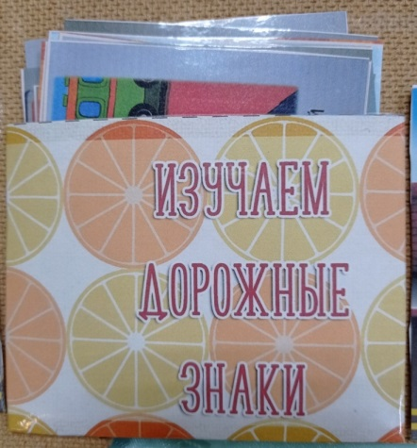
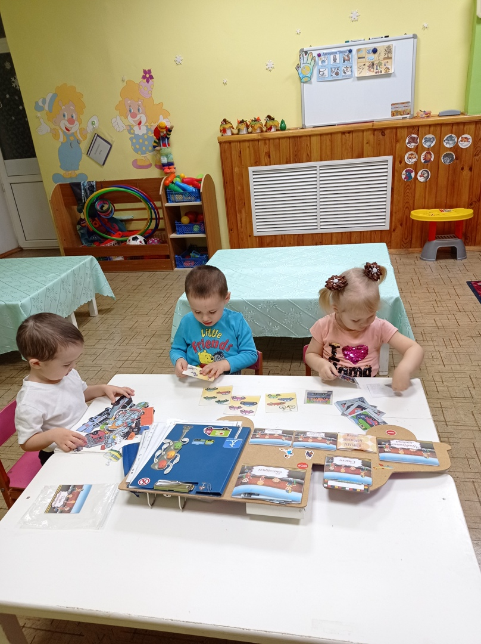

«Дорожная азбука»
Цель: Закреплять знание дорожных знаков, умение правильно ориентироваться в них, классифицировать по видам: запрещающие, предписывающие, предупреждающие, информационно-указательные.
Материал: Карточки с дорожными ситуациями, дорожные знаки.
Ход игры:
Дети выбирают себе карточки, у ведущего дорожные знаки, он по очереди показывает знаки, тот, у кого оказывается нужная карточка, берет знак и обосновывает свой выбор.

Пазлы «Разрезные знаки»
Цели: Развивать умение различать дорожные знаки; закрепить название дорожных знаков; развивать у детей логическое мышление, глазомер.
Материал: Разрезные знаки; образцы знаков.
Ход игры:
Ребенку сначала предлагают вспомнить, какие знаки дорожного движения он знает, а затем по образцу просят собрать разрезные знаки. Если ребенок легко справляется, то ему предлагают собрать знаки по памяти.

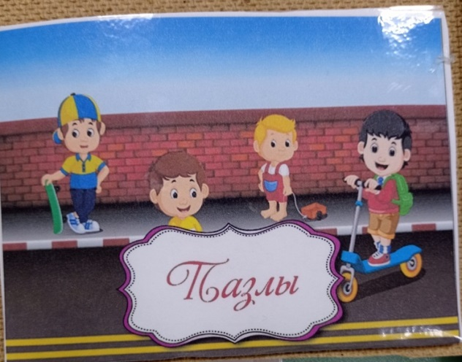
«Виды транспорт»
Цель игры: обобщить и систематизировать представления детей о способах и особенностях передвижения человека в разных средах;
формирование умения ориентироваться по плану;
развитие логического мышления.
Правила игры: В игру могут играть дети в возрасте, начиная с 4 лет и старше. В нее могут играть от 2 до 4 игроков.
Материал: картонное полотно, на котором изображен транспорт: воздушный, наземный, водный, в игре обозначены начальный и конечный пункты назначения, кубик с разным количеством точек на сторонах, «Фишки» с изображением человека.
Ход игры: В начале игры все участники ставят свои фишки на кружок «начало игры», затем определяют очередность ходов путем бросания кубика. Тот игрок, у которого окажется больше точек на верхней стороне кубика, ходит первым. Получив право хода, игрок бросает кубик, после чего передвигает фишку на количество кружков, равное количеству точек на верхней стороне кубика. Когда игрок попадает на кружок с картинкой, он должен проследовать по направлению стрелки (зеленая стрелка – вперед, красная стрелка — назад), а ход передается следующему игроку. Когда игрок попадает на красный кружок, он должен пропустить один ход. Выигрывает тот, кто первым придет к кружку «конец игры».

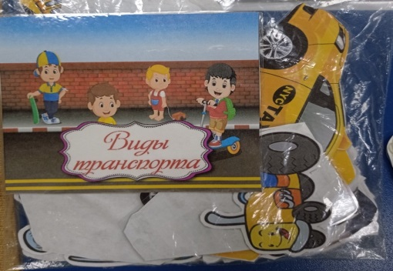
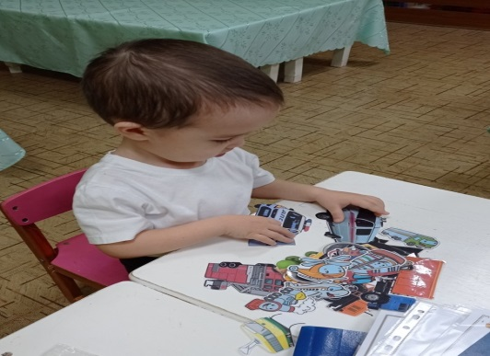
«Отремонтируй светофор»
Цель: закреплять знания детей о сигналах светофора.
Материал: шаблон светофора, круги красного, желтого, зеленого цвета.
Ход игры: Воспитатель объясняет детям, что светофор сломался, необходимо отремонтировать светофор (правильно собрать по цвету). Дети накладывают круги на готовый шаблон светофора.

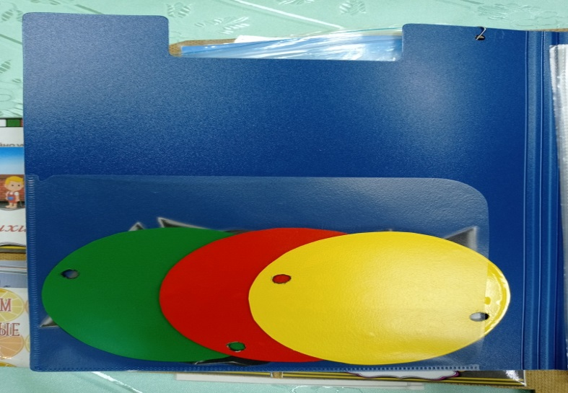

«Дорожные знаки»
Цели: Закрепить знания детей о правилах поведения на улице; вспомнить известные дорожные знаки; познакомить с новыми понятиями: «железнодорожный поезд без шлагбаума», «островок безопасности».
Материал: Дорожные знаки
Ход игры:
Зачитать детям стихотворение о каком-либо дорожном знаке, кто отгадает, получает этот знак. Побеждает ребенок, набравший знаков больше других.

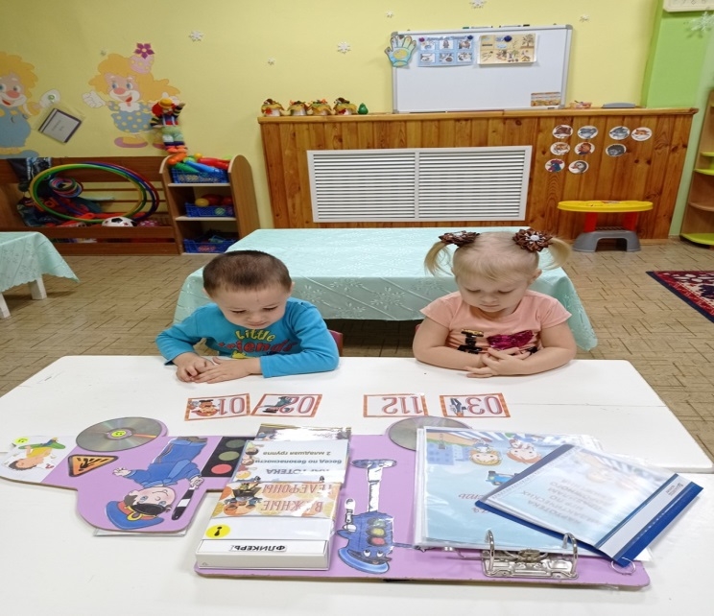

«Четвёртый лишний»
Цель: уметь называть все знаки и виды транспорта и находить «лишнее». Закреплять знания детей о видах транспорта, о назначении их. Развивать наблюдательность, зрительную память.
Ход игры:
Детям раздается или они выбирают самостоятельно по одной карточке, рассматривают ее, отмечают несоответствие. Затем называют, какой транспорт лишний и объясняют свой выбор.
